***Рудий Роман Олегович****,*

*аспірант кафедри радіотехніки та інформаційної безпеки,*

*спеціальність 172 «Електронні комунікації та радіотехніка»,*

*Чернівецький національний університет імені Юрія Федьковича, м. Чернівці*

*ORCID: 0009-0002-5161-5032*

***Воробець Георгій Іванович****,*

*кандидат фізико-математичних наук,*

*доцент кафедри комп’ютерних систем та мереж*

*Чернівецький національний університет імені Юрія Федьковича, м. Чернівці,*

*ORCID: 0000-0001-8125-2047*

**ПЕРСПЕКТИВИ ВИКОРИСТАННЯ МЕРЕЖ ПЕТРІ ДЛЯ ОБРОБКИ ТА ЗАХИСТУ ДАНИХ В ТЕЛЕКОМУНІКАЦІЙНИХ СИСТЕМАХ**

**ВСТУП**

Паралельні процеси мають важливе значення у сучасних технологіях, сприяючи підвищенню ефективності обчислень та обробці великих обсягів даних. Реконфігуровані інтегральні схеми (ПЛІС) грають ключову роль у цьому контексті, забезпечуючи можливість програмованої зміни структури обчислювальних блоків чи навіть корекції архітектури спеціалізованого обчислювача. Це дозволяє оптимізувати розподіл завдань між процесорами, підвищувати швидкість обробки даних та забезпечувати адаптивність систем до змінних вимог застосувань. Застосування технології та апарату мереж Петрі є логічним етапом для оптимізації алгоритмів, методів та підходів з практичної реалізації засобів високопродуктивних обчислень та захисту даних в телекомунікаційних системах, в тому числі на основі реконфігуровних апаратних середовищ.

**ОГЛЯД ОСОБЛИВОСТЕЙ МЕРЕЖ ПЕТРІ ДЛЯ МОДЕЛЮВАННЯ ПРОЦЕСІВ**

Мережі Петрі є потужним інструментом для моделювання та аналізу паралельних процесів у різних сферах, включаючи інженерію програмного забезпечення, виробничі процеси, та, зокрема, алгоритми і структури на основі ПЛІС. Їх основою є математичні моделі, які містять [1]: 1) стани (вузли, місця), що описують простір фізичних станів системи Р={pi} (рис.1,а); 2) переходи T={Ti}, що визначають дії (акти, події умови) які приводять до синхронізованої чи асинхронної зміни стану системи; 3) дуги (спрямовані вектори), які визначають зв'язки між станами і переходами (рис. 1,б).

а)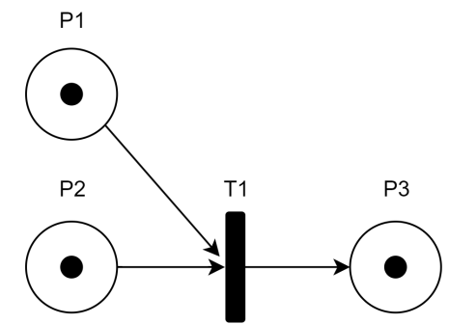 б) 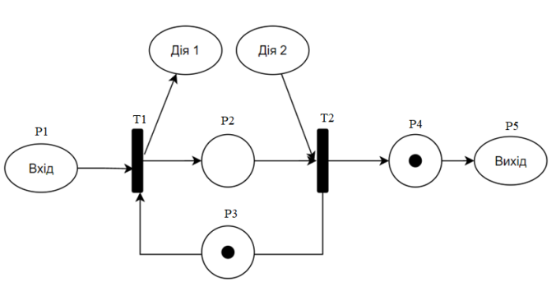

Рис. 1. Основні компоненти (а) та використання переходів (б) у мережі Петрі

Так звані «кольорові мережі Петрі» переважно застосовують для моделювання складних систем з різними типами ресурсів та умовами. Тайм-анотовані мережі Петрі враховують часові параметри процесів у моделі, що є важливим для їх синхронізації в системах реального часу та при паралельному опрацюванні процесів та в паралельних обчисленнях.

Паралельні процеси – це набір дій/процедур, які можуть виконуватись одночасно, тобто без взаємозалежності. Їх моделюють як послідовності подій, де кожна подія має початок і кінець. Дії, які можуть виконуватися одночасно, будуть паралельними. Якщо деякі дії залежать від інших, то вони є частково-залежними паралельними діями. Моделювання за допомогою мережі Петрі дозволяє візуалізувати ці залежності та керувати ними.

Паралельні процеси в мережі Петрі описують наступними методами [2]:

* з використанням переходу, що активується за певної умови. Це означає, що певна дія в системі відбувається лише за виконання певної умови та/або наявності певних ресурсів. Необхідною умовою, щоб розпочати певний процес, є доступність певних вхідних даних, або щоб був завершений попередній етап (рис. 1, б) в основній мережі Петрі, що демонструє взаємодію між різними компонентами системи та умовами їх активації.
* з представленням кожного паралельного процесу як окремої підмережі Петрі. Це дозволяє розділити складну систему на менші, більш керовані частини, кожна з яких функціонує незалежно, але взаємодіє з іншими процесами через певні точки синхронізації (рис. 2), що спрощує керування і процес моделювати складних систем, забезпечуючи при цьому чітку видимість взаємодії між окремими процесами/під процесами.

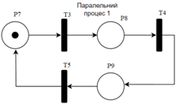 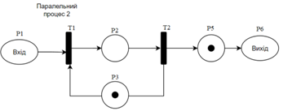

Рис. 2. Декомпозиція мережі Петрі на окремі під мережі для кожного паралельного процесу

**ПРОЕКТУВАННЯ КІБЕРФІЗИЧНИХ СИСТЕМ НА ОСНОВІ РЕКОНФІГУРОВАНИХ ІНТЕГРАЛЬНИХ СХЕМ З ВИКОРИСТАННЯМ МЕРЕЖ ПЕТРІ**

Найчастіше розглядаються два підходи [3] до проектування кіберфізичних систем на основі мереж Петрі, орієнтованих на реалізацію в ПЛІС. Перший підхід базується на поведінковому описі системи. Це означає, що частина кіберфізичної системи визначається за допомогою інтерпретованої мережі Петрі, описується безпосередньо мовою Verilog призначеною для опису апаратури і дозволяє синтезувати опис поведінки системи безпосередньо у програмованому пристрої. Основна перевага цього підходу полягає в можливості перетворення моделі фізичної системи безпосередньо у Verilog – модель, та реалізувати її у FPGA середовищі. Це робить процес проектування простішим та ефективнішим, оскільки зменшує кількість проміжних етапів та можливих помилок.

Другий підхід є більш складним і включає розбиття системи на послідовні модулі. В цьому випадку пропонується спеціальні алгоритми для адекватної декомпозиції та синхронізації системи. Отримані модулі моделюються мовою Verilog як послідовність автоматів. Цей підхід особливо корисний у випадках, коли потрібна додаткова оптимізація, або коли система має складну конфігурацію і, наприклад, потребує реалізації з використанням динамічно реконфігуровних FPGA. Такий метод дозволяє гнучко налаштовувати і оптимізувати роботу системи, забезпечуючи її ефективне функціонування в умовах складних і змінних вимог.

Для побудови моделей на основі мереж Петрі існує різне програмне забезпечення, що дозволяє створювати різні види цих мереж, включаючи проектування паралельних процесів. Одним з таких програмних інструментів є CPN Tools, що забезпечує інтуїтивний інтерфейс для моделювання кольорових мереж Петрі та підтримує комплексний аналіз їх поведінки. Інше популярне програмне забезпечення, PetriNetToolboxfor MATLAB, дозволяє інтегрувати мережі Петрі в середовище MATLAB [4].

Такий підхід надає розширені можливості для симуляції та аналізу складних кіберфізичних систем та засобів Інтернету речей, працювати з великими масивами даних та використовувати рішення для роботи з системами в режимі реального часу. Це особливо важливо для відкритих інформаційних і телекомунікаційних систем, що потребують підвищеного захисту персоніфікованої інформації, зокрема в цифрових системах охорони здоров`я, дистанційного тестування знань, управління пристроями критичної інфраструктури, тощо. Тому подальші дослідження потребують опрацювання питань розробки моделей і апаратно та програмно захищених реконфігуровних інформаційних і телекомунікаційних систем з багатофакторною автентифікацією / ідентифікацією користувачів.

**ВИСНОВКИ**

Мережі Петрі є ефективним інструментом для моделювання та аналізу паралельних процесів обробки та захисту даних в інфокомунікаційних пристроях і системах, і спрощують процес їх реалізації у ПЛІС. Застосування апарату мереж Петрі дозволяє візуалізувати функціональні алгоритми складних кіберфізичних систем та засобів Інтернету речей, дослідити залежності наборів станів системи від масивів вхідних сигналів, зворотних зв`язків, сигналів синхронізації та керування. Актуальними є подальші дослідження питань розробки моделей і апаратно та програмно захищених реконфігуровних інформаційних і телекомунікаційних систем з багатофакторною автентифікацією / ідентифікацією користувачів.

Результати таких досліджень є перспективними, зокрема, для застосування в системах персоніфікованого доступу до баз даних та навчальних матеріалів у цифрових системах управління навчальним процесом (Learning Management Systems – LMS), і виконуються частково за підтримки міжнародного проєкту Євросоюзу «Цифровий університет – відкрита українська ініціатива», № 101129236 – DigiUni – ERASMUS-EDU-2023-CBHE (Грантова Угода № – 101129236 – DigiUni) за програмою Erasmus+ KA2 з розбудови вищої школи України.

**ПЕРЕЛІК ЛІТЕРАТУРИ**

[1] James L. PetersonAuthorsInfo&Claims. Petri Nets. ACM Computing Surveys (CSUR), 1977, Vol. 9, Iss. 3, P. 223 – 252. https://doi.org/10.1145/356698.356702

[2] Кузьмук В., Кузьмук А., Супруненко О., Тараненко Е. Модифіковані мережі Петрі та сучасні методи моделювання паралельних процесів у складних системах. Управління розвитком складних систем, 2011. № 5.

[3] Wisniewski R. Design of Petri Net-Based Cyber-Physical Systems Oriented on the Implementation in Field Programmable Gate Arrays.Energies. 2021.Vol. 14. No. 21.P. 7054. https://doi.org/10.3390/en14217054

[4]Vinod B. Kumbhar, Mahesh S. Chavan. A Review of Petri Net Tools and Recommendations. Proceedings of the International Conference on Applications of Machine Intelligence and Data Analytics. 2022. P.710-721. doi: 10.2991/978-94-6463-136-4_61